**工具系列-Mbox移动焊接工作台**

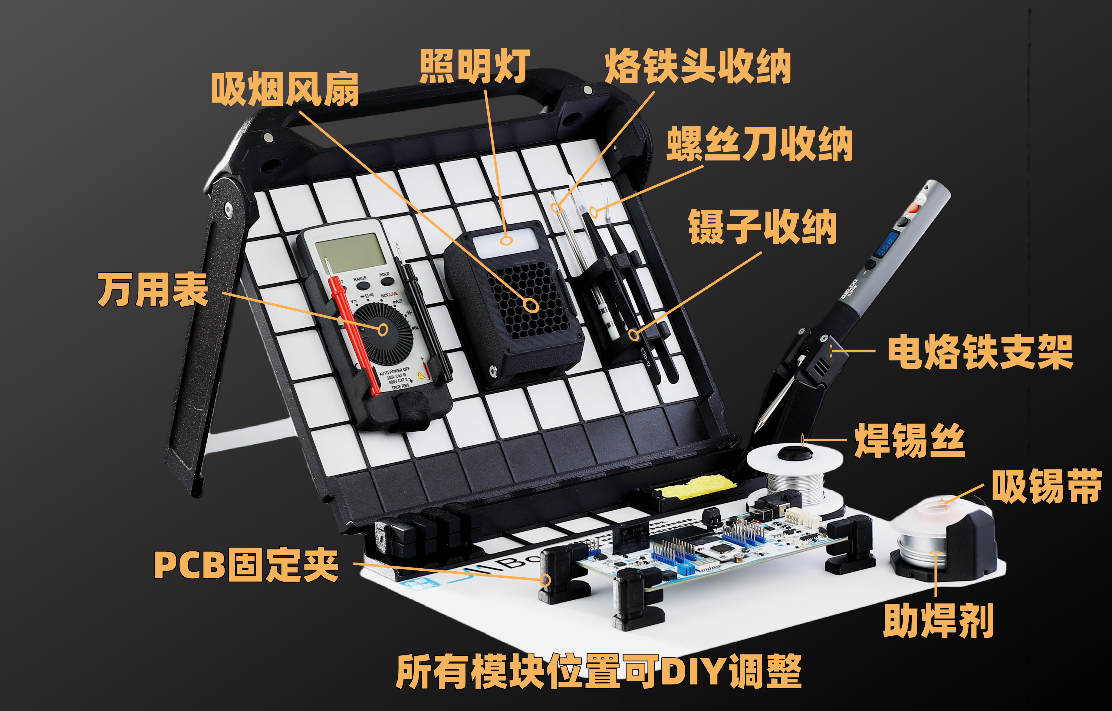

**别再让工作空间限制你的创意！工程师的移动焊接工作站来了**

|  |  |
| --- | --- |
|  |  |

**🎯我们将会在12月发布硬件基础&焊接教学系列课程，同时发布MBox工具箱套件！！**

**💡 MBox是什么？**

**MBox是一个便携式焊接工具箱，主要用于电路板产品开发、焊接、调试。**

我们将焊接必备的十余种工具全部集成其中，并通过磁吸模块，让你能像拼乐高一样，自由DIY专属的工作台布局。

|  |  |
| --- | --- |
|  |  |

**一、MBox什么时候发布？**

我们将会在12月发布硬件&焊接基础系列课程，**同时发布MBox工具箱**。

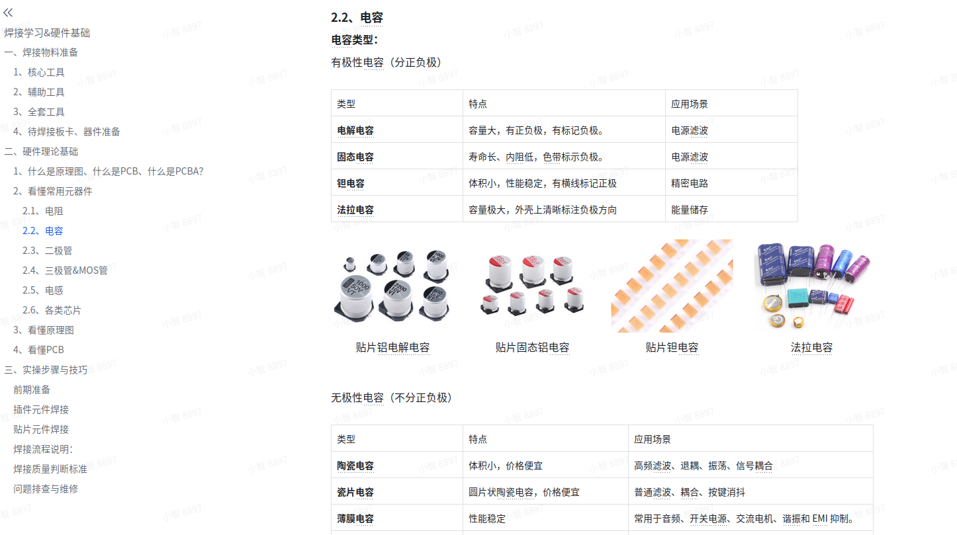

MBox工具箱在发布时，同时会开源其中的标准底座模块，并开放多种烙铁模型让你DIY自己专属工具，如果你乐意分享创意，每月我们会评选优秀设计并开源，并提供500-1000元的奖金。这样，你也能免费获得全球创客的智慧。

**如果你对MBox感兴趣，欢迎加入我们的发布交流群，我们也会在发布当天举行抽奖，这些信息都会同步到群内。**



欢迎你在交流群和我们共创，你的需求、想法、创意都会影响这个产品的最终形态。

**二、MBox如何使用？**

MBox工具箱上手极其简单，单手即可开合，支撑角度可调，1秒展开，1秒收纳，对于没有专属焊接调试区域的小伙伴来说，MBox工具箱可以帮助你瞬间搭建工作台。

**你可以把它放在任何桌面，只需一秒，你就能瞬间找回那个熟悉、高效、专属于你的焊接世界。**

**三、MBox工具箱的构成**

工具箱默认套件内，包含以下模块：

|  |
| --- |
| **结构部件：**   * 可折喷砂钣金叠箱体*1 * 万用表磁吸支架*1 * 吸烟风扇+照明灯磁吸模块*1 * 镊子+烙铁头磁吸收纳支架*1 * 焊锡丝磁吸支架*1 * USB线缆收纳磁吸支架*1 * PCB/线材固定磁吸夹*4 * 电烙铁磁吸支架*1 * 助焊剂磁吸支架*1   **电子&耗材部件：**   * 万用表*1 * 63% 0.8mm焊锡丝*1 * 吸锡带*1 * 助焊剂*1 * 直尖头防静电镊子*1 * 弯尖头防静电镊子*1 * 螺丝刀*1 * 过滤棉*1 * 烙铁清洁海绵*1 * usb线*1 |

**四、MBox工具箱的开源和扩展？**

**4.1、开源计划**

我们将会逐步开放更多共享模型，鼓励大家DIY创作，也会开展活动奖励那些模型的设计者。

✅开源磁吸底座工程，用户可根据自己所需自行设计其它支架。

✅开放镊子磁吸收纳模型，用户可自行打印收纳架进行扩展。

✅开放各类烙铁收纳模型（德力西、正点原子T80、正点原子T90），用户可以适配自己手上的焊接器材。

✅更多模型准备中ing

**4.2、扩展性**

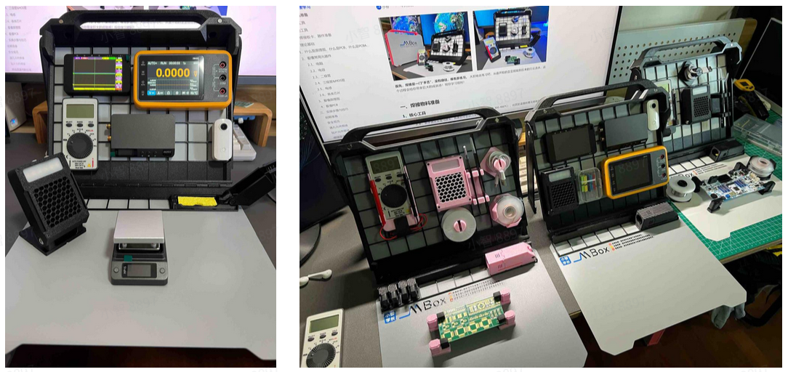

当然，因为支持磁吸功能，就算你没有模型设计能力，你也可以使用磁铁快速扩展放置各类仪器仪表，包括但不仅限于下方工具：

|  |
| --- |
| * 剪线钳 * 吸锡枪 * 真空吸笔 * 漆包线飞线 * 螺丝磁性收纳垫 * 元器件收纳格 * 手持示波器 * 微型加热台 * USB测试仪 * 数控电源 * 逻辑分析仪 * 杜邦线 * 各类烧录调试器 * 面包板 * 烙铁头修复膏 * 螺丝刀 * 热缩管 |

**Mobile | Module | Magic Box**

**期待你的创意无限**